采购内容：五节档案柜
技术参数与性能指标
★1.产品规格:五节 1950mm×850mm×390mm，一节 390mm×850mm×390mm，五节构成，每节可存放一层标准无酸纸档案盒，柜内高度不低于370mm，冷轧钢板厚度≥0.8mm。
▲2.基材：冷轧钢板，冷轧钢板检验依据应符合：GB/T 3325-2024 、QB/T 3827-1999 、QB/T 3832-1999、GB/T 1732-2020 、GB/T 9286-2021 、GB/T 11253-2019等执行标准。 检测内容包含但不限于：
（1）金属件外观性能要求：喷涂层：涂层应无漏喷，锈蚀和脱色、掉色现象；涂层应光滑均匀，色泽一致，应无流挂、疙瘩、皱皮、飞漆等缺陷。
（2）金属喷漆（塑）涂层硬度≥5H。
（3）金属喷漆（塑）涂层冲击强度:冲击高度≥400mm，应无剥落、裂纹、皱纹。
（4）金属喷漆（塑）涂层附着力≥1级。
（5）金属涂层耐腐蚀等级：乙酸盐雾试验（ASS）:连续喷雾120h，简易10级制定级法（10级为最好，0级最差）≥10级。
（6）可迁移元素的含量：锑（Sb）、砷（As）、钡（Ba）、镉（Cd）、铬（Cr）、铅（Pb）、汞（Hg）、硒（Se）未检出。
（7）抗拉强度：牌号Q235≥405MPa。
▲3.塑粉：硬度（擦伤）≥4H，涂膜附着力≥1级，耐酸性240H合格，耐碱性168H合格，耐湿热600H合格，耐冲击冲击高度500mm，应无剥落、裂纹、皱纹， 杯突≥9，耐盐雾(NSS中性盐雾96h) 划线处:单向锈蚀≤2.0mm，未划线区:无异常，可溶性铅≤2mg/kg，可溶性镉≤0.5mg/kg，可溶性铬≤1mg/kg 可溶性汞≤1mg/kg。
▲4.锁：锁芯拨动件扭矩承受 0.70N·m扭矩后正常松动，锁舌侧向静载荷承受 200N 侧向静载荷后正常使用，钥匙插拔应灵活，无卡滞现象，钥匙插入锁芯旋转灵活，锁开、关无卡滞现象，钥匙开启扭矩≤0.26N.M，金属表面耐腐蚀中性盐雾150H10级。
▲5.门板：背面点焊加强筋，要求美观大方。门上装有专用锁具，组装后缝隙均匀，锁定紧密，开启灵活。喷涂层：涂层应无漏喷，锈蚀和脱色、掉色现象；涂层应光滑均匀，色泽一致，应无流挂、疙瘩、皱皮、飞漆等缺陷。金属喷漆（塑）涂层硬度：5H。金属喷漆（塑）涂层冲击强度:冲击高度400mm，应无剥落、裂纹、皱纹。金属喷漆（塑）涂层附着力：1级。抗中性盐雾性试验：18h，1.5mm 以下锈点≤20点/dm²，其中直径≥1.0mm锈点不超过5点（距边缘棱角2mm以内的不计），实测值无锈点。
▲6.拉手：硬度经铅笔划痕试验,膜层硬度应≥3H；干附着性、湿附着性、沸水附着性达到0级；耐冲击性检测膜层经冲击试验(反冲)后允许膜层轻微开裂,但采用黏胶带进一步检验时,膜层表面应无黏落现象；经耐盐酸性试验后,应无气泡、变色或其他明显变化；耐盐雾腐蚀性：经4000h中性盐雾试验(NSS)后,划线两侧膜下单边渗透腐蚀宽度不大于2.0mm,划线两侧2.0mm以外部分的膜层不应有腐蚀现象；耐湿热性：4000h湿热试验后的膜层表面,综合破坏等级达到1级；抗拉强度305～410MPa，承重力≥98Kg，断裂伸长率≥39%；化学成分Fe(铁)、Si(硅)、Mn(锰)、Cu(铜)、Ni(镍)、Mg(镁)检测合格。
7.五金件：采用国内优质五金件，金属折弯三折弯，无毛刺、无棱角。
8.产品各部位的安装牢固、可靠、无松动现象，门间隙在安装保障的前提下，均匀一致在 1-2mm 之间。
9.所有钣金件、机加工件加工后均激光切割，打磨毛刺，无裂痕及伤痕，所有焊接件均焊接牢固；
10.产品的全部钣金件应经过除油、除锈、陶化处理，表面喷涂粉末材料采用具有环保性质的高强度树脂粉末。符合档案管理要求，色泽一致，喷涂无死角。漆膜附着力达到二级指标，漆面应均匀、无划痕。塑膜厚度为60—70μm，塑层防锈能力至少20年以上；
11.所有标准件及紧固件均经热浸处理；
12.每个柜门采用一体压铸成型标签框，放置标签。
13.柜体外观应是组合装配，便于搬迁和拆卸。各零件、组合件表面不得有尖角、凸起；
14.颜色、尺寸、款式和功能与现有保持一致，表面经静电喷粉，高温塑化处理，色泽应一致，喷涂无死角，漆面应均匀光滑、无划痕；
15.整体产品符合GB/T3325-2024《金属家具通用技术条件》标准。
参考图片

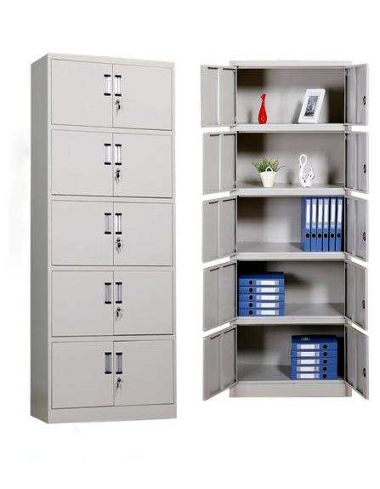

提供材料及要求：
- 营业执照复印件；
- 法人或受委托人（提供委托书）身份证复印件和联系电话；
- 报价单（以单价计算）；
- 技术要求书面材料，一式三份（提供实施方案、产品性能指标、售后服务等内容）；
- 提供响应产品的实质样品（只需提供一节），并在背面贴上提供单位。
提供的材料（1-4项）需密封并盖骑缝章。

